Источники №1
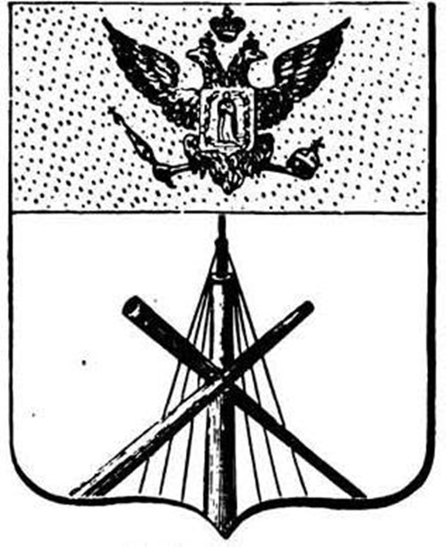
Герб города Бобруйска. 23 января 1796

Источник 2
В Указе 1796 г. гербу Бобруйска дан буквально следующий комментарий: «В сем округе находится довольно мачт годных деревьев, и промысел оными составляет не малую часть пользы тамошних жителей, которые сплавливают их по реке Березине, для отправления к Рижскому порту, куда такия же деревья провождаются из Брянска и других мест; в сходство сему изображается на средине серебрянаго поля, мачта и к ней приставленныя два для мачт изготовленныя дерева крестообразно».

Источник 3

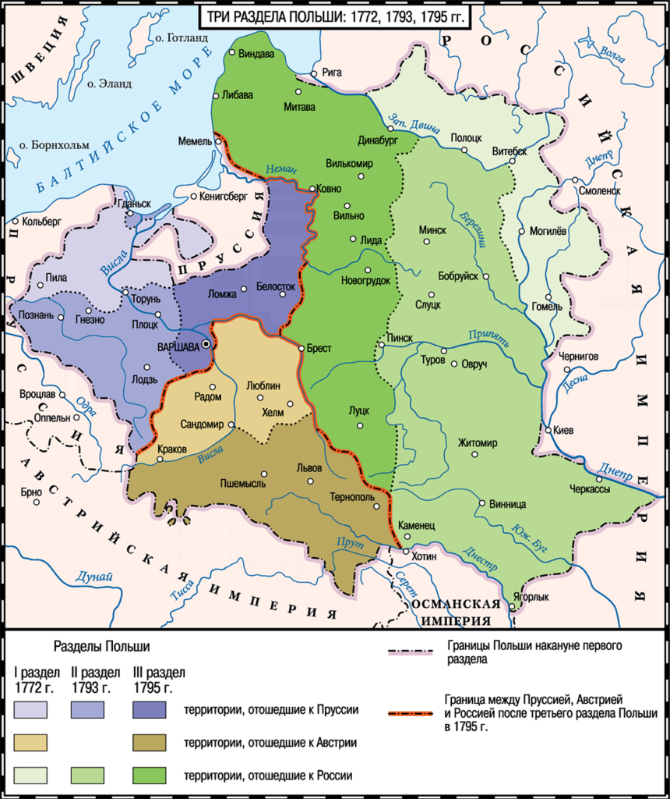
Карта «Разделы Речи Посполитой»

